PRATICA 8°:”ESTRUCTURAS DE SELECCION”

OBJETIVO: Elaborar programas en lenguaje que incluyan las estructuras de selección if, if-else, switch y ternaria (o condicional) para la solución de problemas básicos.

En la programación en lenguaje C, la ejecución de un programa depende completamente de la secuencia de su estructura, lo cual es muy importante de mencionar ya que un error en la secuencia podría llevar a cabo una ejecución con deficiencias, que en consecuencia le impida al programa llegar al resultado deseado, además de que, la secuencia es la base principal para la elaboración de un código objeto que más tarde involucrara procesos más complicados donde se vea envuelto el tema de selección que puede adoptar varias formas.

Cuando en un programa se deben llevar a cabo una serie de instrucciones bajo determinadas condiciones, se utiliza otro tipo de funciones que nos permita, como el caso de if, llevar a cabo el bloque de instrucciones solo si la variable en cuestión cumple con los parámetros que se han establecido dentro de la función y en caso contrario seguir con la secuencia normal del programa. O por otra parte incluir dos o mas argumentos que satisfagan dos o mas condiciones dentro del mismo programa. Para el caso anterior utilizamos if-else que, determina un bloque de instrucciones para ciertos valores específicos y un bloque de salida, contenido en else, para todos aquellos valores que no entren dentro de las condiciones establecidas. Cabe resaltar que para cualquiera de las dos versiones con la función if, solo podrá reproducirse uno u otro bloque de instrucciones, pero de forma separada y nunca todos a su vez.

Al contrario con switch que si nos permite llevar a cabo varios bloques de instrucciones, arrojando el resultado de la opción que sea seleccionada en el programa ejecutable.

A continuación se presentan cuatro programas que utilizan las funciones mencionadas anteriormente:

ACTIVIDAD 1: “Formula general”

El objetivo de este problema era encontrar mediante la fórmula general, un conjunto solución que perteneciera a los reales enteros positivos o de lo contrario un conjunto solución que perteneciera a los números compuestos (imaginarios) lo que implico el uso de un condicionador if que le indicara al programa que valores utilizar para cada caso, donde para crear una estructura mejor controlada se necesitó introducir algunos if dentro de otros if y la declaración de un bloque de instrucciones en else (para imprimir únicamente un mensaje en la pantalla), para cualquier valor que no estuviera dentro del dominio establecido.

Ciertamente la complejidad de este caso radico en la determinación del conjunto de valores permitidos, pues después de varias pruebas consecutivas, únicamente pude cumplir con el objetivo estableciendo el valor de c, sustituido en la formula general de una función cuadrada, como constante.

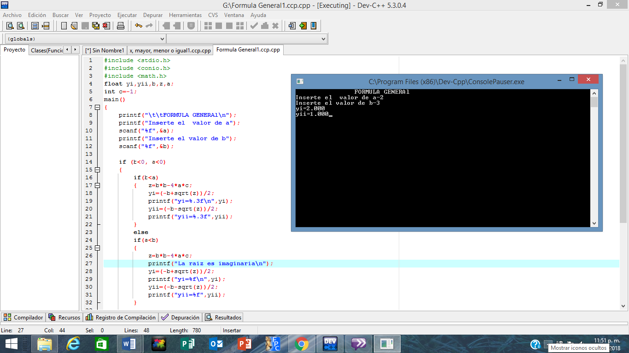

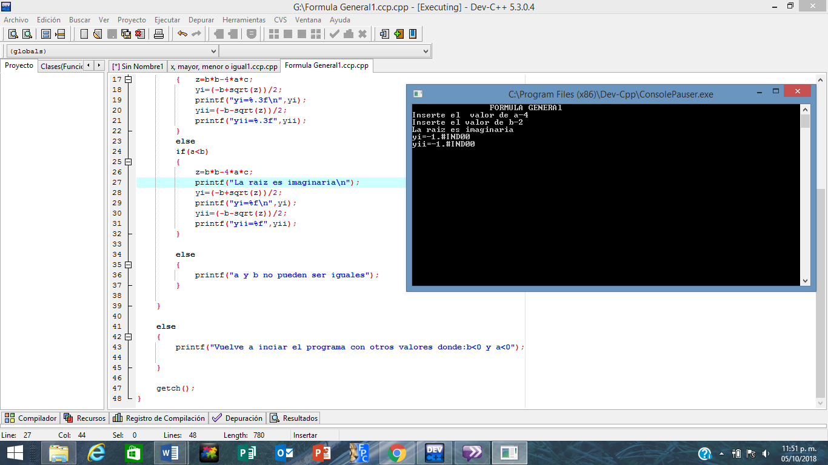

ACTIVIDAD 2: “Solución de ecuaciones de acuerdo si : X>2, X<2 X=2”.

Anteriormente había usado como código una estructura más larga y más compleja que esta, sin embargo , una vez que utilice la estructura condicional que permite realizar una comparación rápida, el código se volvió mucho más pequeño y practico. Sobre todo porque a pesar de la sustitución de funciones por operadores aritméticos el resultado obtenido fue el mismo.

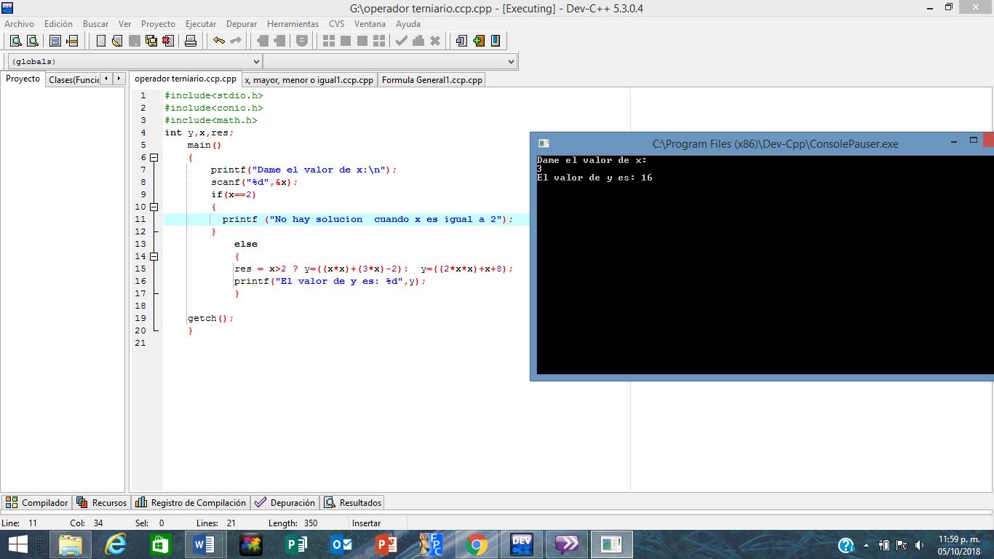

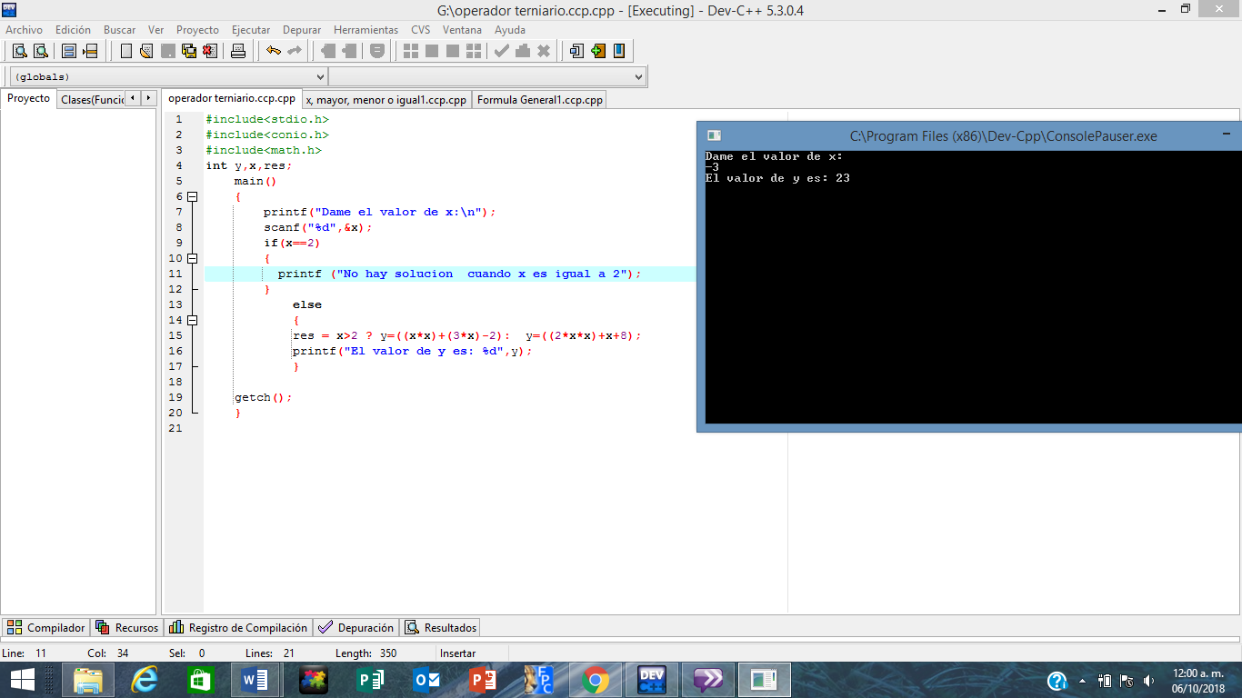

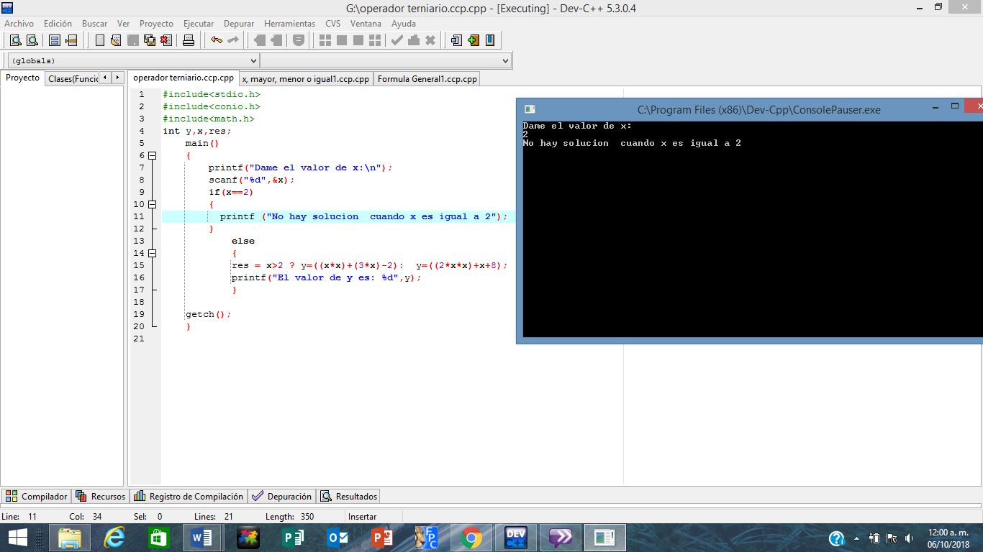

ACIVIDAD 3:”Menu de altas y bajas,”

Aquí en lugar de if utilizamos la función switch para elaborar un menú que incluyera tres casos distintos y entre tanto nos permitiera elegir a uno de ellos para así obtener en pantalla el mensaje correspondiente al caso elegido, por supuesto sin olvidar la escritura de la palabra break para finalizar el programa una vez que el bloque de instrucciones de cierta opción seleccionada haya sido finalizado.

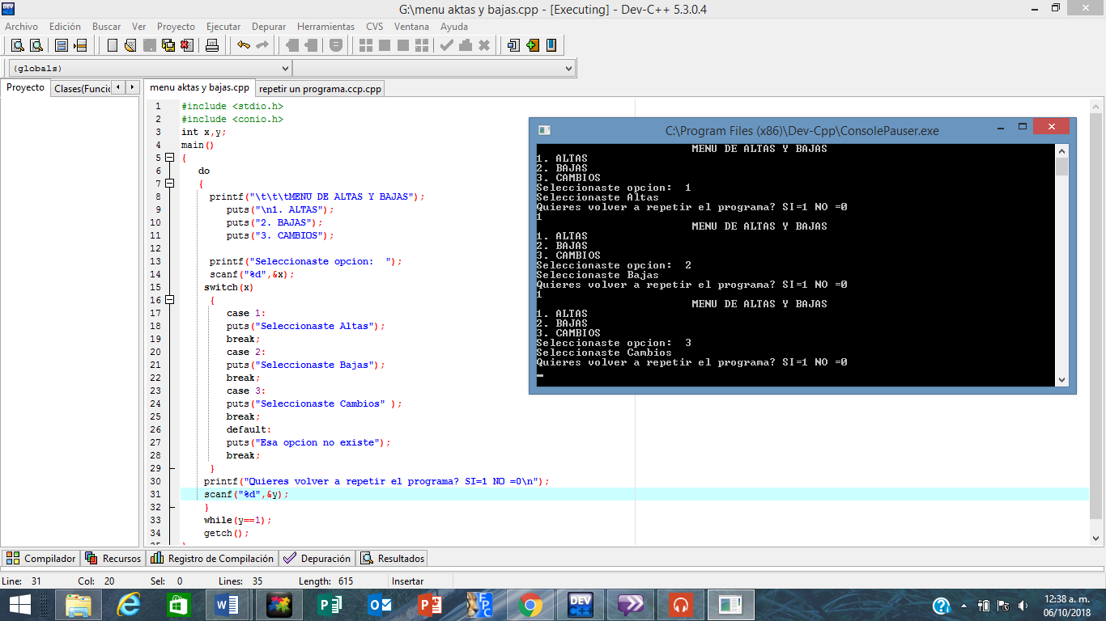

ACTIVIDAD 4: “Menú de meses con enumeración”

La enumeración nos permite asignarles a las variables, valores constantes que nunca cambian a menos que sus valores se modifiquen directamente en la parte de la declaración de dichas variables, Ciertamente podemos confundirnos al ver su código objeto, pues se aparenta el uso de variables de tipo char, lo cual no podría estar más alejado de la realidad pues como bien se sabe un carácter, para ser declarado necesita escribirse entre dos comillas simples , pero ya que estas variables no son caracteres, aprovechamos los valores constantes para sustituir los números por el nombre que se les asigno y así incluir más de una condición o valor en cada caso

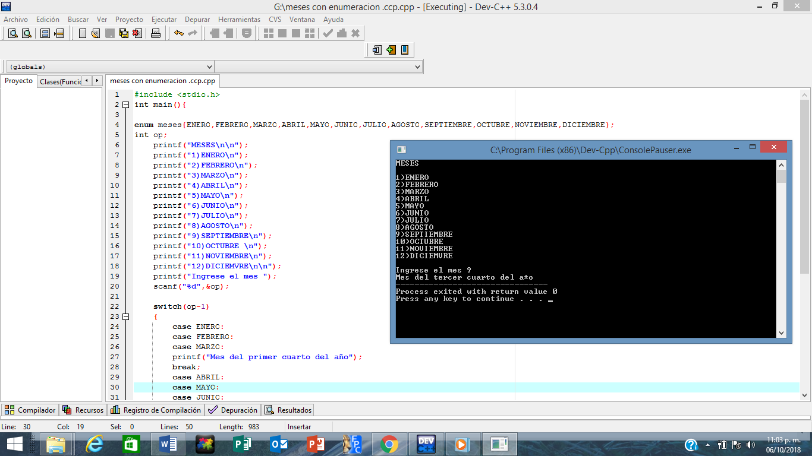

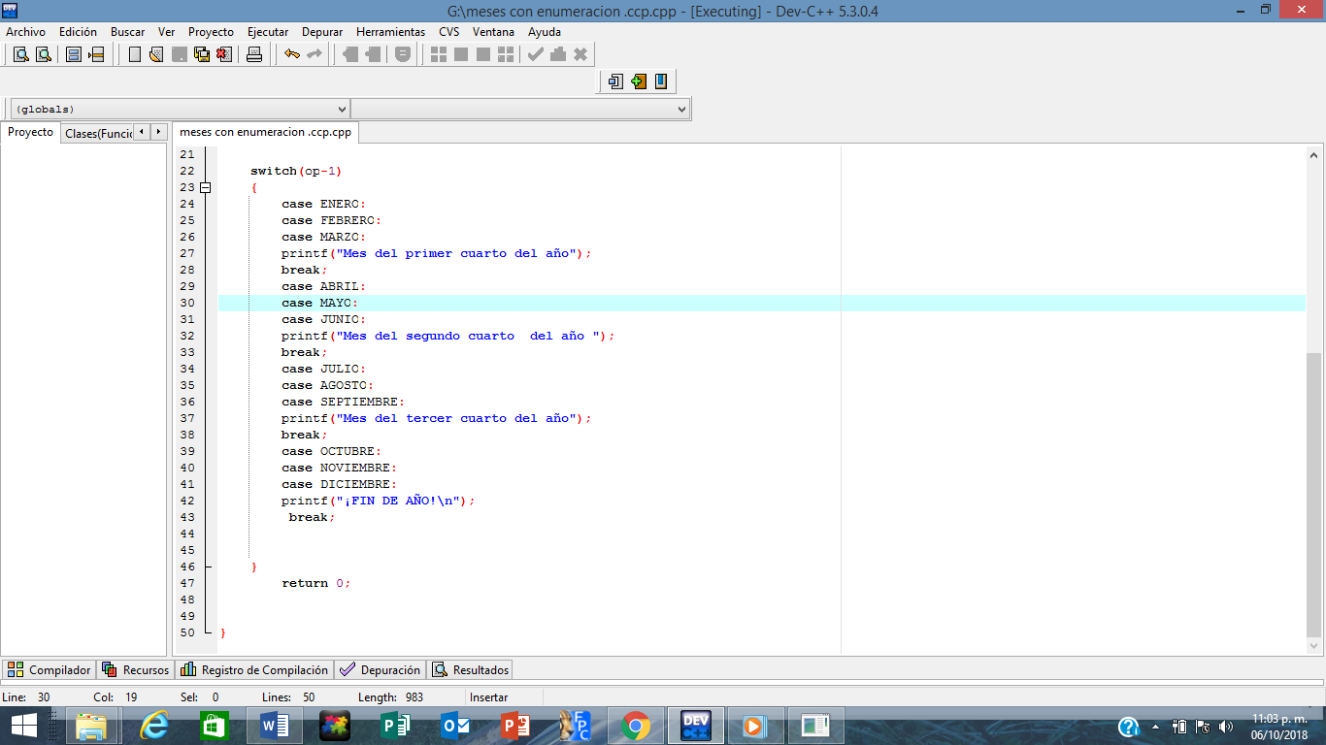

CONCLUSION: La estructura es la parte sustancial del programa y con la que más cuidado se debe presentar, pues las estructuras de tipo selección como if , if else y switch, se basan en la lógica del programa y muchas veces pueden entender la secuencia de una manera diferente a la esperada. Por ello los parámetros deben estar bien definidos, es decir las condiciones que se crean deben ser sencillas y específicas de acuerdo al problema a tratar